**Управление образования**

**администрации Солнечногорского муниципального района**

**Муниципальное бюджетное дошкольное образовательное учреждение**

**«ДЕТСКИЙ САД № 14»**

**МО 141570 Солнечногорский район 8-495-546-33-87**

**пгт. Менделеево, 8-495-546-36-69**

**ул.Куйбышева, д.14-15 mend.school.1@mail.ru**

Познавательно-исследовательский проект

**"День синичек"**

для старшей группы ДОУ

Провела воспитатель:

Гацина Юлия

Вячеславовна

п. Менделеево

2018 г.

**Управление образования**

**администрации Солнечногорского муниципального района**

МБОУ Менделеевская школа – детский сад

Воспитатель группы № 5Гацина Юлия Вячеславовна.

Познавательно – исследовательский проект «День синичек».

**Вид проекта** по срокам реализации: краткосрочный

**Участники проекта:** дети, родители и сотрудники группы № 5.

**Цель проекта:** Побуждать детей любить природу, заботится о зимующих птицах; изготовить кормушки для птиц; узнавать и называть птиц.

**Этапы проекта:**

1. Подготовительный: Подборка информации, планирование.
2. Проведение мероприятий.
3. Анализ проекта.

В нашем ДОУ 12 ноября 2018 года проходил конкурс кормушек, посвященный «Дню синичек». Было напечатано объявление для родителей о изготовлении кормушек. Дети изучали виды зимующих птиц на НОД и в течение дня на протяжении недели. Чем птицы питаются. Где живут, как им помочь зимой выжить и прокормиться.

По итогам конкурса в группе были объявлены победители, а все участники награждены грамотами.

Кормушки были развешаны воспитателем и детьми на участке группы и всю зиму птиц подкармливали, наблюдали за ними.

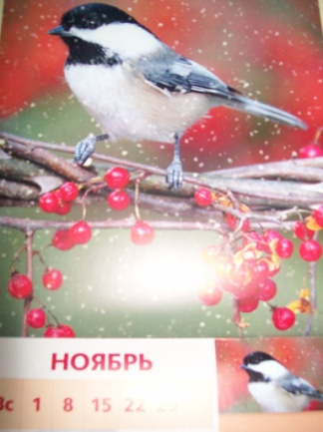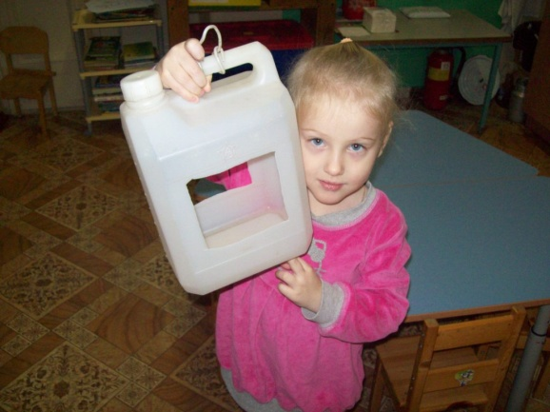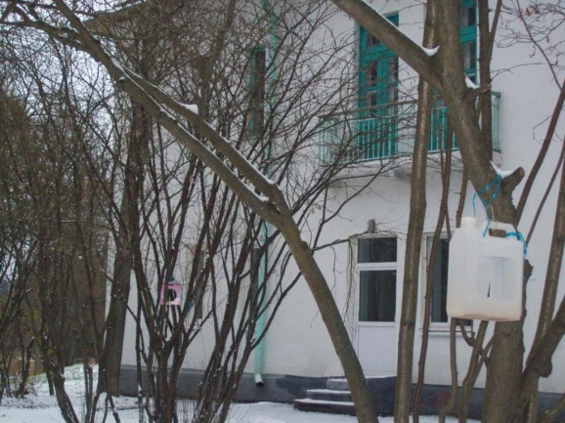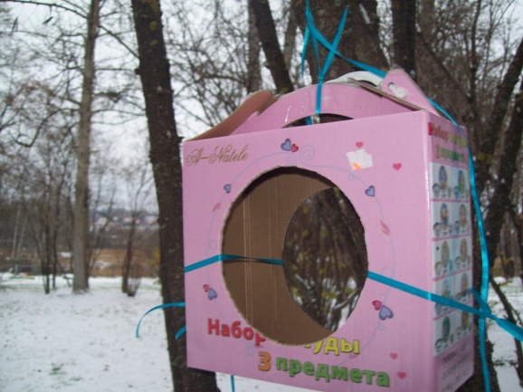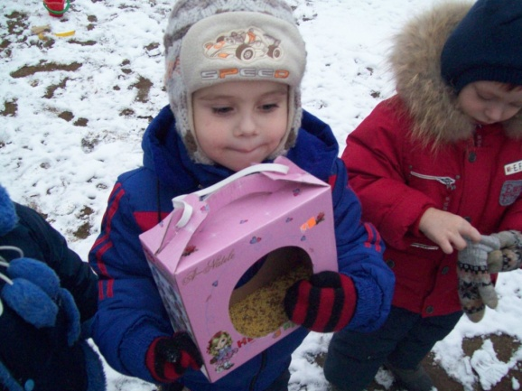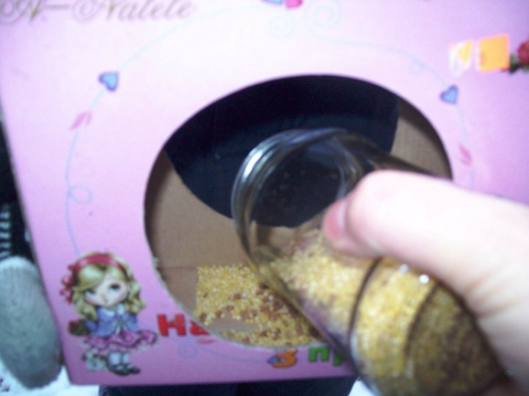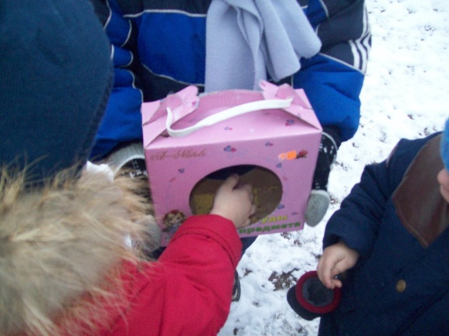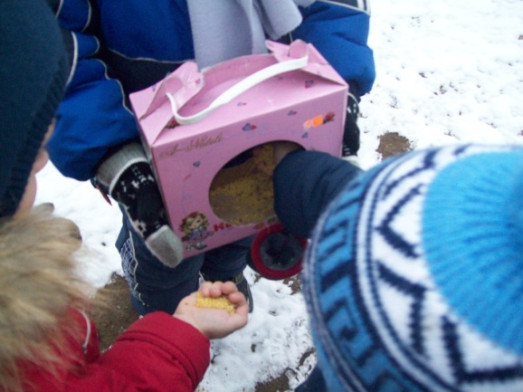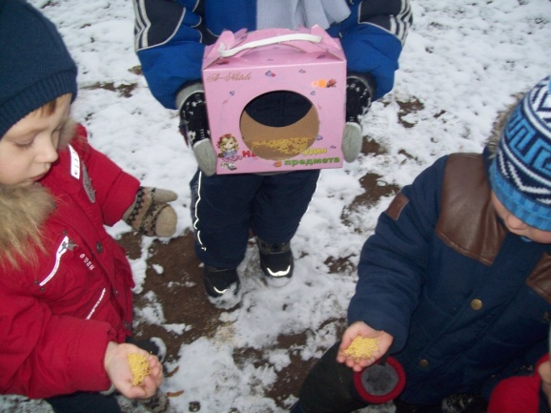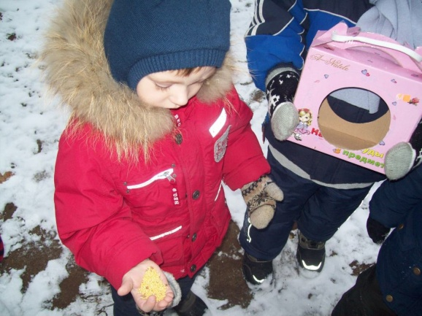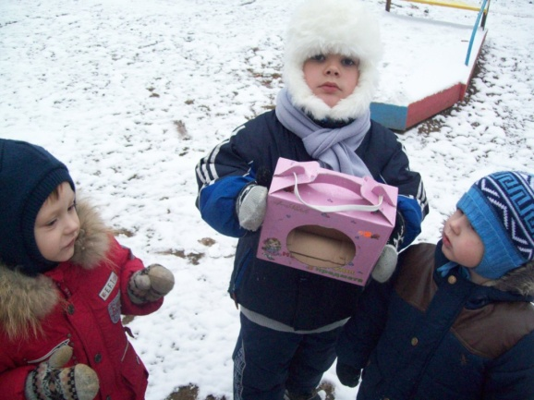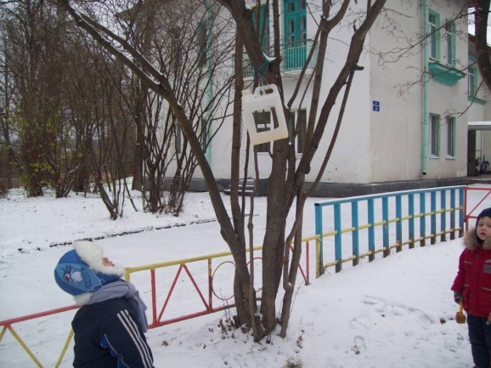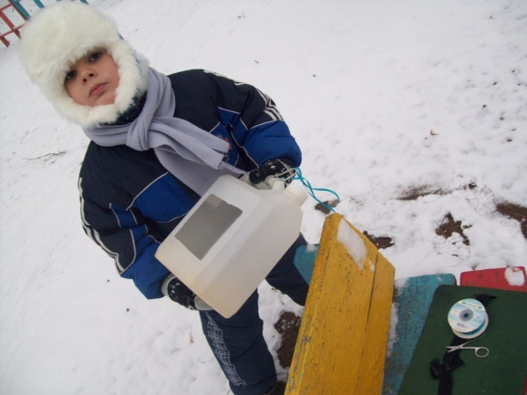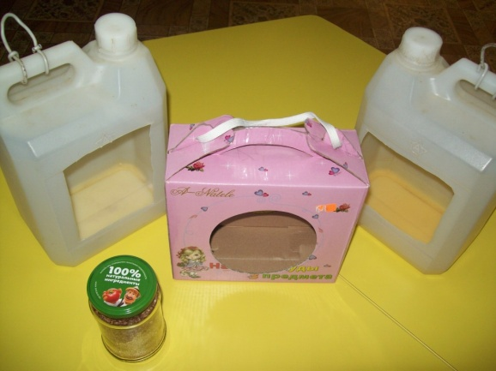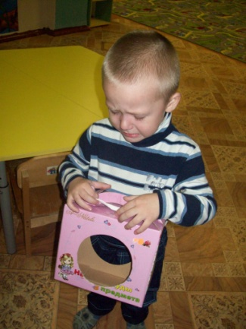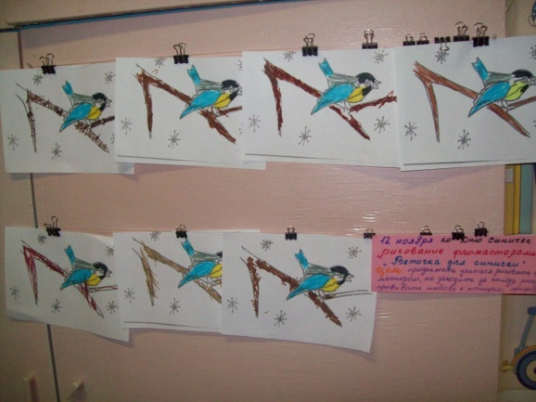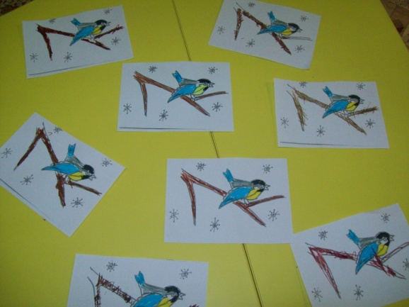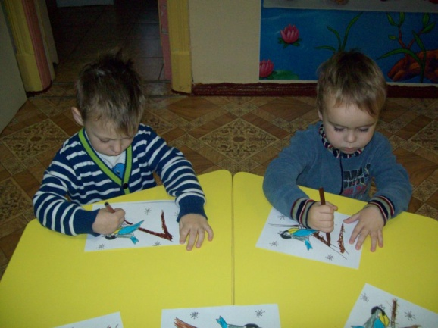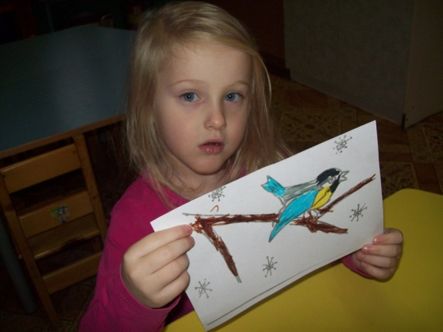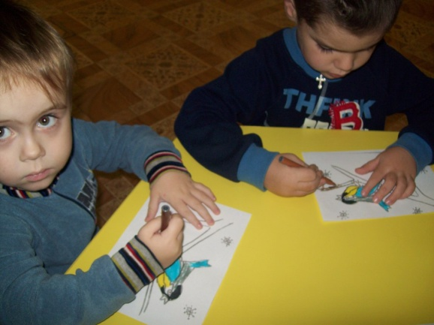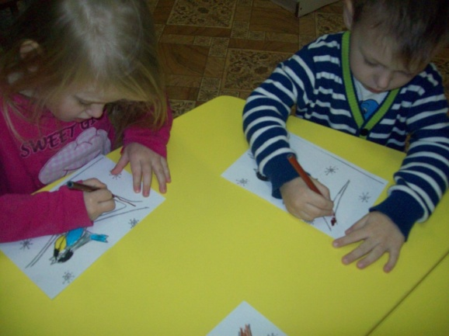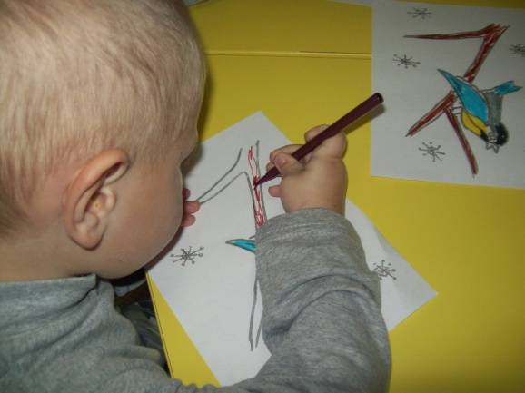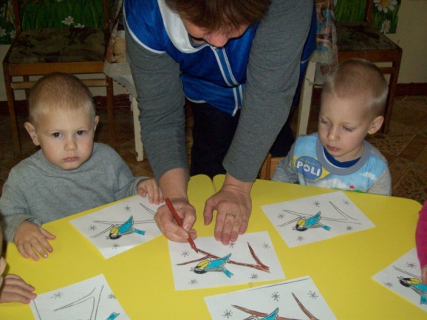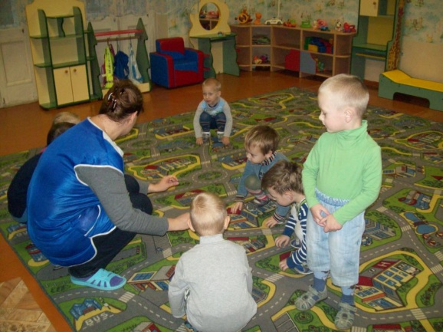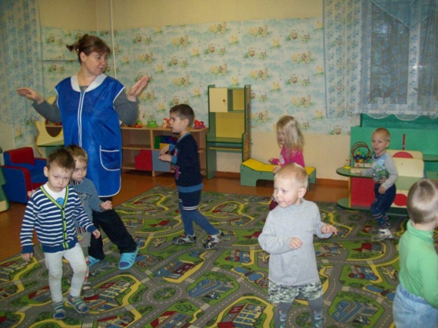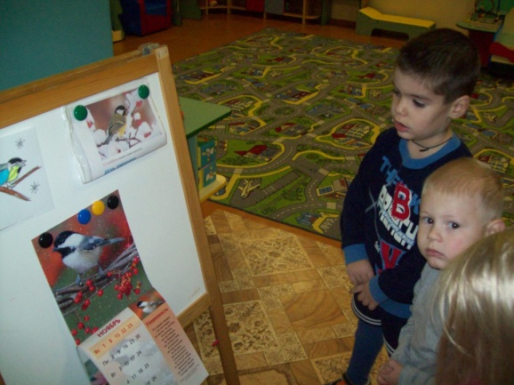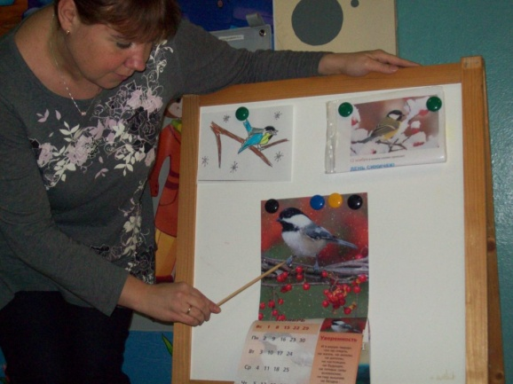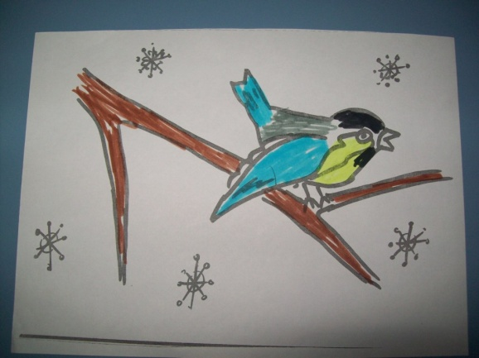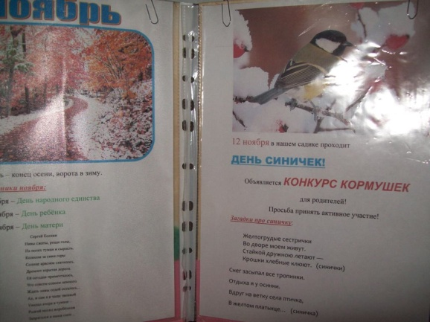

**ПРОВЕДЕННЫЕ МЕРОПРИЯТИЯ:**

**Подвижная игра** «Вот летали птички»:

Ход: Дети выполняют движения под слова песенки, повторяя за воспитателем.

Вот летали птички, птички-невилички.

Все летали, Все летали, Крыльями махали.

Перышки почистим, Чтобы стали чище.

Вот так, Вот так, Перышки почистим.

На дорожку сели, зернышек поели.

Клю-клю-клю-клю, как я зернышки люблю!

**Рассматривание изображения синицы**, ее отличительных особенностей.

**Раскрашивание картинки «синичка».**

**Загадки о синице:**

Желтогрудые сестрички

Во дворе моем живут.

Стайкой дружною летают –

Крошки хлебные клюют. (Синички)

Снег засыпал все тропинки.

Отдыхая у осинки,

Вдруг на ветку села птичка,

Желтогрудая…(синичка)

**Беседа** о помощи птицам зимой.

**Конкурс кормушек.**Участники и победители награждены грамотами.

**Подкармливание птиц.**

**АНАЛИЗ ПРОЕКТА:**

Дети научились узнавать и называть синицу, знать ее характерные особенности (размер, цвет, звуки голоса, строение тела). Детям прививались чувства сочувствия, любви к природе и живому. Задача экологического воспитания - бережное отношение к родной природе. Дети получили элементарные представления о познаваемом объекте – синицах через интеграцию образовательных областей как в НОД, так и вне её.

Цели и задачи проекта выполнены. Проект успешно реализован.

Анализ проекта